Отрицательное влияние современной популярной музыки
на детскую психику
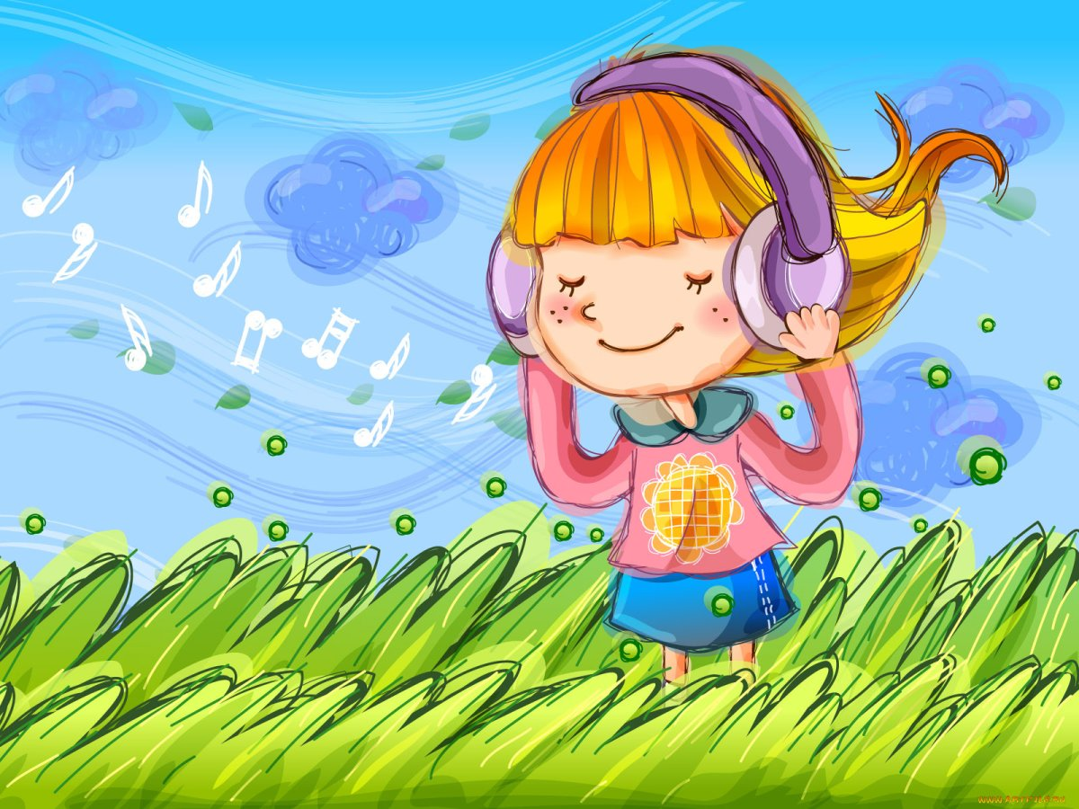
Ничто так не отличает нынешнее поколение, как его поглощенность музыкой. Огромное число молодых людей живет исключительно ею. Это их страсть. Ничто не возбуждает их так сильно. Они не способны всерьез воспринимать что-нибудь другое. В школе или дома они только и ждут возможности подключиться к своей музыке. Даже очень маленькие дети отлично запоминают слова популярных песен.
Для наших детей звезды музыкальной эстрады – не просто создатели фоновой музыки, а истинные герои. Вот почему так важно оберегать детей от сильных воздействий на их организм и неокрепшую психику.

Нравится нам это или нет, музыка сегодня - главный компонент жизни для большинства детей. Она определяет их решения и поставляет им кумиров.
«Поп-музыка – популярный метод воздействия на человеческое мышление, говорил Грэм Нэш из группы (Crosby, Stills and Nash). – Я считаю, главное – украсть их детей. Нет, не в прямом смысле. Надо изменить их жизненные ценности, а это успешно отдалит детей от мира, в котором живут их родители». Один из музыкантов группы «Джефферсон Старший» сказал: «Наша музыка должна увеличить пропасть между поколениями и отделить детей от родителей».

Многие люди справедливо возмущаются тем, что происходит в мире современной музыки. Но наша цель - освободить детей от пагубного влияния некоторых музыкантов. Главное – это наладить отношения с ребенком. Если родителю не удаётся полноценно общаться со своим ребенком, то между ними может вырасти стена, которую надо разрушить, прежде чем вы сможете передать ребенку вечные ценности.
Если родитель хорошо понимает своего ребёнка, у них хорошие отношения, следующий шаг - следить за собой. Личный пример играет далеко не последнее значение.
Музыка может влиять на образ жизни. Трудно провести научное исследование, которое убедительно и окончательно доказало бы, что популярные песни плохо влияют на того, кто долго слушает их, и все же очевидно, что постоянное пребывание в атмосфере цинизма и разрушения, особенно, если все это не уравновешивается влиянием родительской любви и доброго совета, понижает у детей порог чувствительности к жестокости и способствует деградации личности.

Чрезвычайно важно, чтобы воздействие искусства начиналось как можно раньше, в детстве. Удивительно, но некоторые дети могут почувствовать музыку гораздо тоньше, чем взрослые, и совершенно с неожиданной стороны. «Какая русская музыка!» — воскликнула пятилетняя девочка во время слушания увертюры к «Майской ночи» Римского-Корсакова. — «Почему ты думаешь, что русская? Ты же не слышала еще ни одной русской песни?» — «Взрослые этого не чувствуют. Дети — они все знают». — «Но все-таки: почему русская?» — «Потому что добрая». Не зря говорят: устами младенца глаголет истина.
Итак, мы выяснили, что с помощью верного музыкального репертуара можно создать оптимальные условия для развития детей, воспитания у них эстетических чувств и вкуса, избавления от комплексов, раскрытия новых способностей.
Правильная музыка способствует становлению характера, норм поведения, обогащает внутренний мир ребёнка яркими переживаниями, попутно, воспитывая любовь к музыкальному искусству, и формирует нравственные качества личности и эстетическое отношение к окружающему.
На основании анализа работ известных педагогов – музыкантов (Д.Д.Кабалевского, В.Н.Шацкой, Н.Л.Гродзенской, Б.Асафьева и др.) можно сделать заключение о том, что музыка украшает жизнь, делает ее более интересной, а также играет важную роль в общей работе по воспитанию наших детей. Музыкальное развитие оказывает ничем не заменимое воздействие на общее развитие: формируется эмоциональная сфера, совершенствуется мышление, ребенок делается чутким к красоте в искусстве и жизни.
Общество заинтересовано сохранить и передать будущим поколениям духовные ценности, в том числе музыкальную культуру. Дети должны развиваться через познания культурного наследия, воспитываться так, чтобы быть способными его приумножать.

